2017年成考高起点数学（理）真题及答案
第1卷(选择题，共85分)
一、选择题(本大题共17小题，每小题5分，共85分．在每小题给出的四个选项中，只有一项是符合题目要求的)
1．设集合M={1，2，3，4，5)，N={2，4，6)，则M∩N= 【】
A．{2，4}
B．{2，4，6}
C．{1，3，5}
D．{1，2，3，4，5，6}
2．函数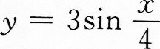的最小正周期是【】
A．8π
B．4π
C．2π
D．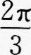
3．函数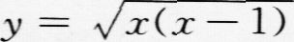的定义域为【】
A．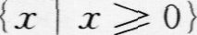
B．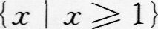
C．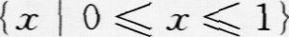
D．
4．设a，b，C为实数，且a>b，则【】
A．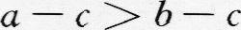
B．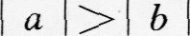
C．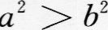
D．
5．若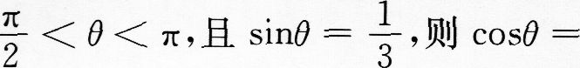【】
A．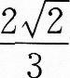
B．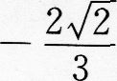
C．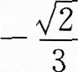
D．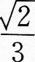
6．函数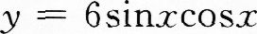的最大值为
A．1
B．2
C．6
D．3
7．右图是二次函数Y=X²+bx+C的部分图像，则【】
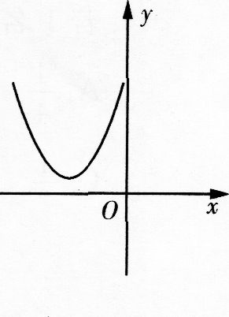
A．b>0，C>0
B．b>0，C<0
C．b<0，C>0
D．b<0，c<0
8．已知点A(4，1)，B(2，3)，则线段AB的垂直平分线方程为【】
A．z-Y+1=0
B．x+y-5=0
C．x-Y-1=0
D．x-2y+1=0
9．函数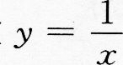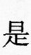【】
A．奇函数，且在(0，+∞)单调递增
B．偶函数，且在(0，+∞)单调递减
C．奇函数，且在(-∞，0)单调递减
D．偶函数，且在(-∞，0)单调递增
10．一个圆上有5个不同的点，以这5个点中任意3个为顶点的三角形共有【】
A．60个
B．15个
C．5个
D．10个
11．若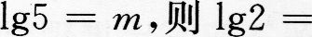【】
A．5m
B．1-m
C．2m
D．m+1
12．设f(x+1)一x(x+1)，则f(2)= 【】
A．1
B．3
C．2
D．6
13．函数y=2^{x}的图像与直线x+3=0的交点坐标为【】
A．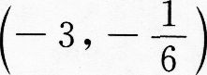
B．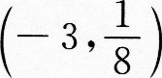
C．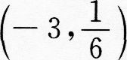
D．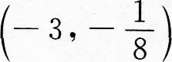
14．双曲线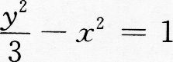的焦距为【】
A．1
B．4
C．2
D．根号2
15．已知三角形的两个顶点是椭圆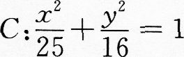的两个焦点，第三个顶点在C上，则该三角形的周长为【】
A．10
B．20
C．16
D．26
16．在等比数列{a_{n}}中，若a₃a₄=l0，则a_{l}a₆+a₂a₅=【】
A．100
B．40
C．10
D．20
17．若l名女牛和3名男生随机地站成一列，则从前面数第2名是女生的概率为【】
A．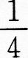
B．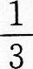
C．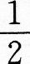
D．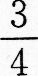
第Ⅱ卷(非选择题，共65分)
二、填空题(本大题共4小题，每小题4分。共16分)
18．已知平面向量a=(1，2)，b=(一2，3)，2a+3b=____
19．已知直线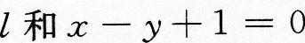关于直线z=一2对称，则l的斜率为________．
20．若5条鱼的平均质量为0．8 kg，其中3条的质量分别为0．75 kg，0．83 kg和0．78 kg，则其余2条的平均质量为____kg．
21．若不等式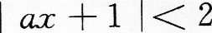的解集为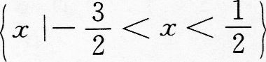，则a=_________．
三、解答题(本大题共4小题，共49分．解答应写出推理、演算步骤)
22．(本小题满分12分)
设{a_{n})为等差数列，且a₂+a₄-2a₁=8．
(1)求{a_{n})的公差d；
(2)若a₁=2，求{a_{n})前8项的和S₈．
23.（本小题满分12分）
设直线y=x+1是曲线y=x³+3x²+4x+a的切线，求切点坐标和a的值
24．(本小题满分12分)
如图，AB与半径为l的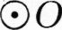相切于A点，AB=3，AB与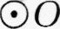的弦AC的夹角为50°．求
(1)AC；
(2)△ABC的面积．(精确到0．01)
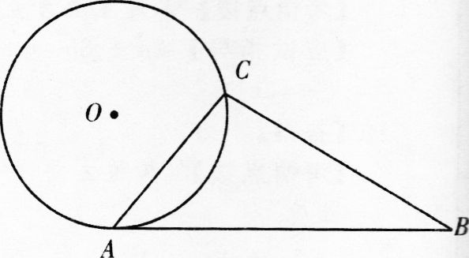
25．(本小题满分13分)
已知关于x，y的方程
(1)证明：无论θ为何值，方程均表示半径为定长的圆；
(2)当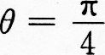时，判断该圆与直线y=x的位置关系．

参考答案
一、选择题
1．【答案】A
【考情点拨】本题主要考查的知识点为交集．
【应试指导】M n N={2，4}．
2．【答案】A
【考情点拨】本题主要考查的知识点为最小正周期．
【应试指导】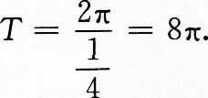
3．【答案】D
【考情点拨】本题主要考查的知识点为定义域．
【应试指导】x(x1)≥o时，原函数有意义，即 z≥1或x≤0．
4．【答案】A
【考情点拨】本题主要考查的知识点为不等式 的性质．
【应试指导】a>b，则a—c>b—C．
5．【答案】B
【考情点拨】本题主要考查的知识点为三角函数．
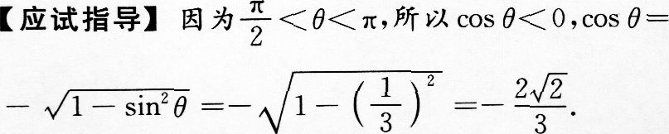
6．【答案】D
【考情点拨】本题主要考查的知识点为函数的最大值．
7．【答案】A
【考情点拨】本题主要考查的知识点为二次函数图像．
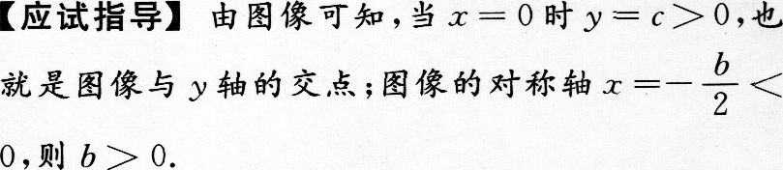
8．【答案】C
【考情点拨】本题主要考查的知识点为垂直平分线方程．
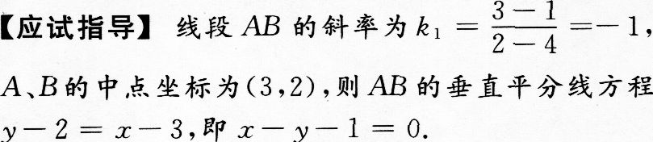
9．【答案】C
【考情点拨】本题主要考查的知识点为函数的奇偶性及单调性．
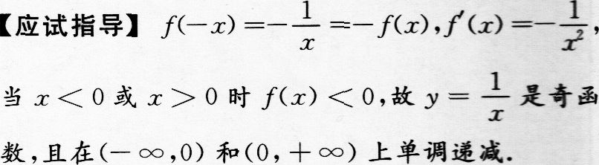
10．【答案】D
【考情点拨】本题主要考查的知识点为数列组合．
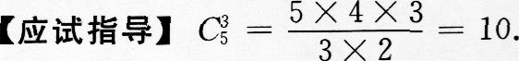
11．【答案】B
【考情点拨】本题主要考查的知识点为对数函数．
12．【答案】C
【考情点拨】本题主要考查的知识点为函数．
13．【答案】B
【考情点拨】本题主要考查的知识点为线的交点．
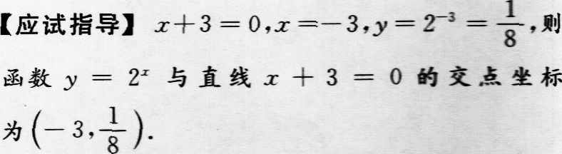
14．【答案】B
【考情点拨】本题主要考查的知识点为双曲线的焦距．
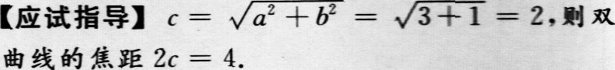
15．【答案】C
【考情点拨】本题主要考查的知识点为糖两的性质．
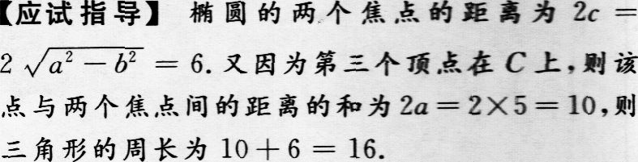
16．【答案】D
【考情点拨】本题主要考查的知识点为等比数列．
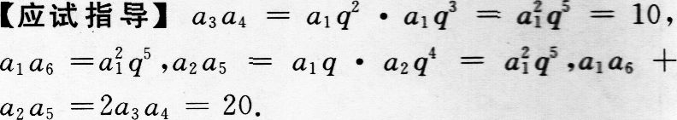
17．【答案】A
【考情点拨】本题主要考查的知识点为随机事件的概率．
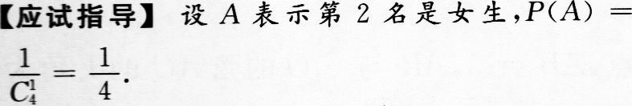
二、填空题
18．【答案】(一4，13)
【考情点拨】本题主要考查的知识点为平面向量．
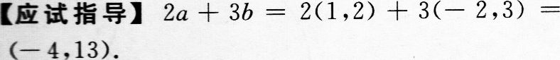
19．【答案】-1
【考情点拨】本题主要考查的知识点为直线的挂质．
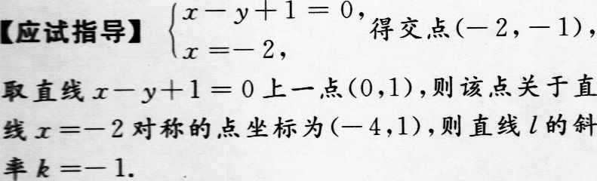
20．【答案】0．82
【考情点拨】本题主要考查的知识点为平均数．
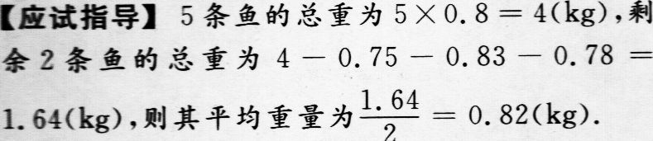
21．【答案】2
【考情点拨】本题主要考查的知识点为不等式的解集．
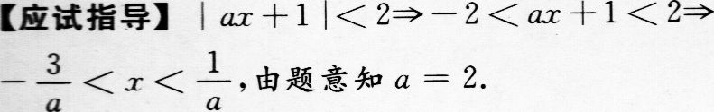
三、解答题
22．因为{an}为等差数列，所以
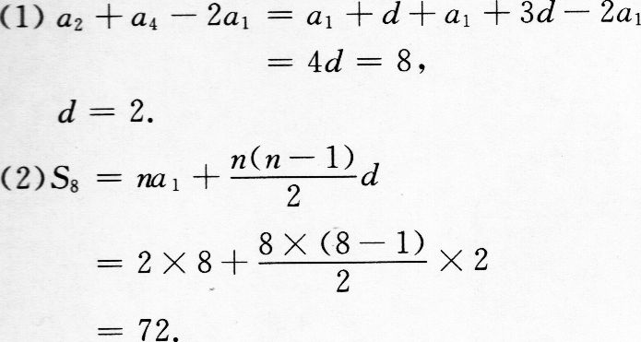
23．因为直线y=x+1是曲线的切线
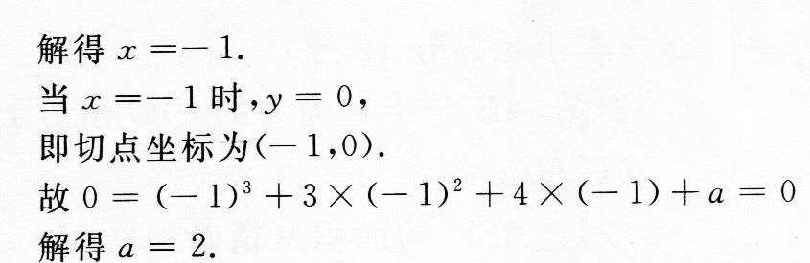
24．(1)连结0A，作0D⊥AC于D．
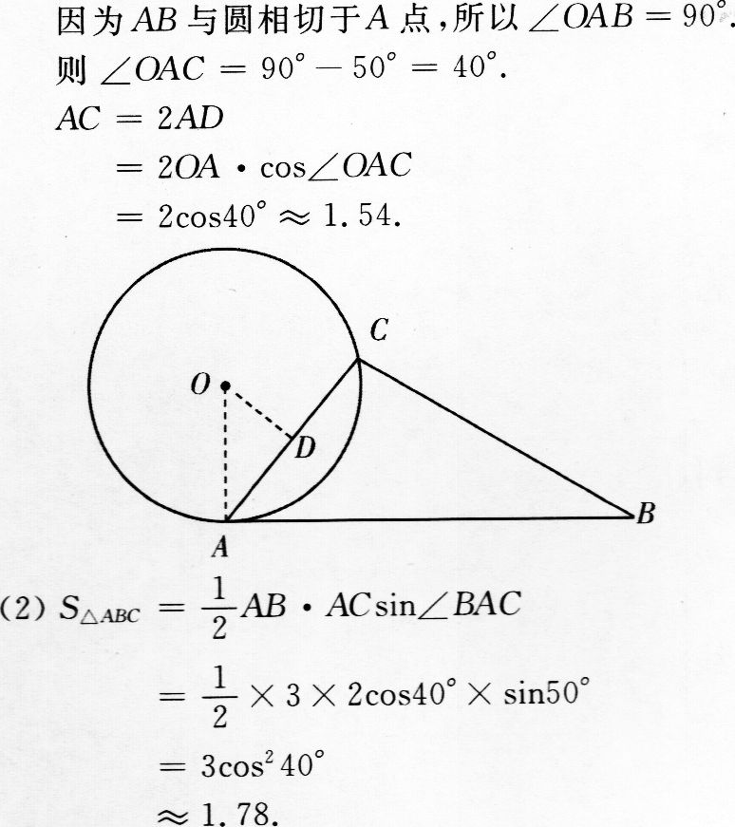
25．(1)证明：
化简原方程得
